**Цель работы —**исследовать стандартные периферийные интерфейсы персонального компьютера (ПК) и проанализировать возможности подключения дополнительных внешних периферийных устройств (ПУ) к системному блоку ПК. **Ход работы:**

**Отчет: по выполнению работы №6н**

**Тема: «Изучение интерфейсов персонального компьютера»**

По специальности:

**09.02.07. Информационные системы и программирование**

по дисциплине:

**ОП01.Операционные системы и среды**

* Исследовать конструкцию системной платы в соответствии с индивидуальным заданием.
* Установить вид и расположение разъемов системной платы для подключения дополнительных внешних ПУ.
* Заполнить отчетную таблицу №1
* Изучить информацию о системной плате в соответствии с индивидуальным заданием (см. приложение к методическим указаниям, вариант задания должен соответствовать порядковому номеру студента в журнале).
* Установить вид и расположение разъемов системной платы для подключения дополнительных внешних ПУ.
* Сделать выводы по проделанной работе
* Оформить отчет по работе в электронном виде.
* Ответить устно на контрольные вопросы

**Вариант 3**

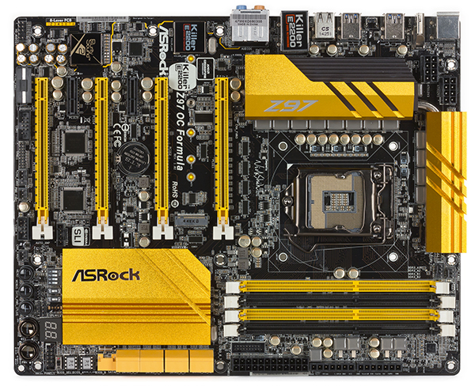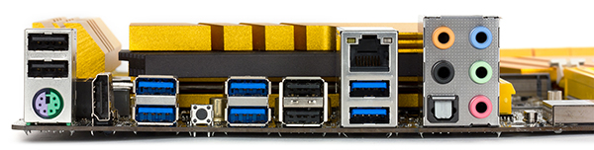

|  |  |  |  |  |  |
| --- | --- | --- | --- | --- | --- |
| № | Обозначение  интерфейса | Цвет разъема | Количество разъемов | Количество  контактов в разъеме | Подключаемые устройства |
|  | PS/2 | Фиолетовый-Зеленый | 1 | 6 | Комбинированный  Клавиатура/Мышт |
|  | USB 2.0 | Черный |  | 4 | Все ПУ |
|  | USB 3.0 | Синий | 6 | 9 | Все ПУ |
|  | PCI Express 3.0 x16/x8 | Оранжевый | 4 | 16 | Подключение периферийных устройств |
|  | PCI Express 2.0 x4 (в форм-факторе PCI Express x16) | Черный | 2 | 66 | Подключение периферийных устройств |
|  | M.2 | Черный | 1 | 59–66 | Подключение внешних накопителей  Типа NVME |
|  | SATA | Оранжевый | 8 | 7 | Подключение внешних накопителей |
|  | SATA Express | Черный | 1 | 7 | Подключение внешних накопителей |
|  | HDMI | Черный | 1 | 19 | Интерфейс для мультимедиа |
|  | 5xMini Jac | Зеленый, Синий, Розовый,  Черный,  Оранжевый | 5 | 3 | Аудио |
|  | ATX | Черный | 1 | 24 | Сеть |
|  | ATX12B | Черный | 1 | 8 | Питание |
|  | 4Пин подключение куллеров | Черный | 2 | 4 | Подключение кулеров |
|  | 3Пин подключение куллеров | Черный | 5 | 3 | Подключение кулеров |

**Форм-фактор**: ATX (305×244 мм)

**Сокет:** 1150

**Линейка процессоров:** Haswell, Haswell Refresh, Broadwell

**Аудиоподсистема:** Realtek ALC1150

**Сетевой контроллер** Qualcomm Atheros Killer E2200

**Ответы на контрольные вопросы**

**1.** Архитектура компьютера определяет принцип действия, информационные связи и взаимное соединение сновных логических узлов компьютера, к которым относятся:

центральный процессор;

основная память;

внешняя память;

периферийные устройства.

**3.** Конфигурация компьютера – это совокупность устройств и их основных характеристик, обеспечивающих функциональные возможности компьютера (его быстродействие, ёмкость накопителей, возможность установки необходимых для работы программ).

В настоящее время в базовую конфигурацию входят: системный блок, монитор, клавиатура и манипулятор мышь.

**6.** Внешними являются некоторые устройства для длительного хранения информации и, как правило, большинство устройств ввода/вывода информа- ции: монитор, клавиатура, принтер, звуковые колонки, сканер и т.д.

**7.** материнская плата, процессор, биос, видео-, звуковая и сетевая карты, жёсткий диск, блок питания

**8.** граница между двумя функциональными объектами, требования к которой определяются стандартом; совокупность средств, методов и правил взаимодействия между элементами системы.

**9.** Основной характеристикой шины адреса является её разрядность в битах, определяющая объём адресуемой памяти

**10.** Количество контактов и эффективность кодера и декодера